Koneksi Internet OS Windows XP pada VMware dengan modem

Noviatur Rohmah
noviacweety@gmail.com http://novia4efer.blogspot.com

Lisensi Dokumen:
Copyright © 2003-2007 IlmuKomputer.Com
Seluruh dokumen di IlmuKomputer.Com dapat digunakan, dimodifikasi dan disebarkan secara bebas untuk tujuan bukan komersial (nonprofit), dengan syarat tidak menghapus atau merubah atribut penulis dan pernyataan copyright yang disertakan dalam setiap dokumen. Tidak diperbolehkan melakukan penulisan ulang, kecuali mendapatkan ijin terlebih dahulu dari IlmuKomputer.Com.

Pada Tutorial berikut ini saya memaparkan tentang langkah-langkah agar OS Windows XP Virtual bisa terkoneksi dengan Jaringan Internet dengan modem. Langkah-langkah nya sebagai berikut :

- Setelah kita buka, kita harus sudah terinstall OS windows dalam VM yang kita miliki dan kali ini saya mempraktekkan dengan sudah terinstall windows XP, lalu kita buka OS tersebut seperti pada gambar dibawah ini
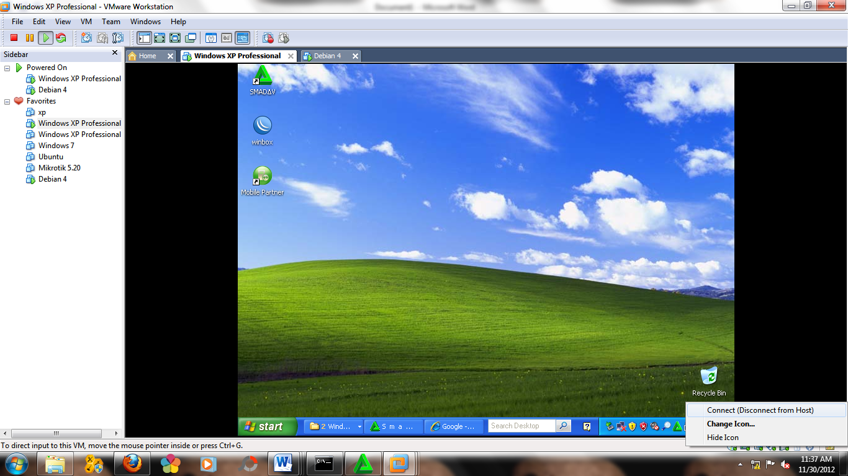

- Lalu tancapkan modem pada USB laptop atau komputer ,dan pada Vmware pojok kanan dan cari service dengan nama VMWare USB Arbitration Service, lalu pilih connect (disconnect from host) lalu modem akan detect secara lngsung dan bisa dilihat di OS Windows seperti gambar berikut
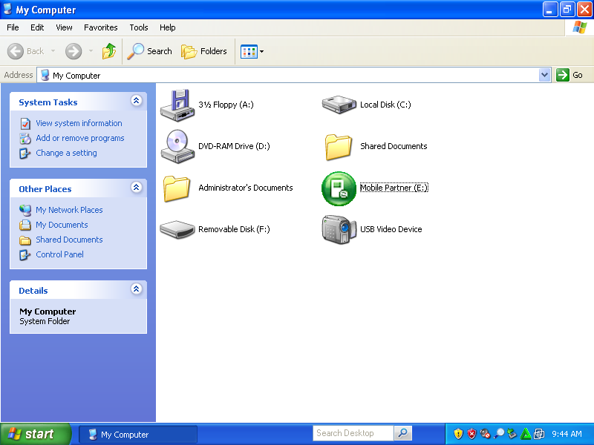
- Secara Windows XP belum mngenali device modem tersebut maka harus terinstall terlebih dahulu, dengan cara klik ikon modem tersebut lalu pilih next
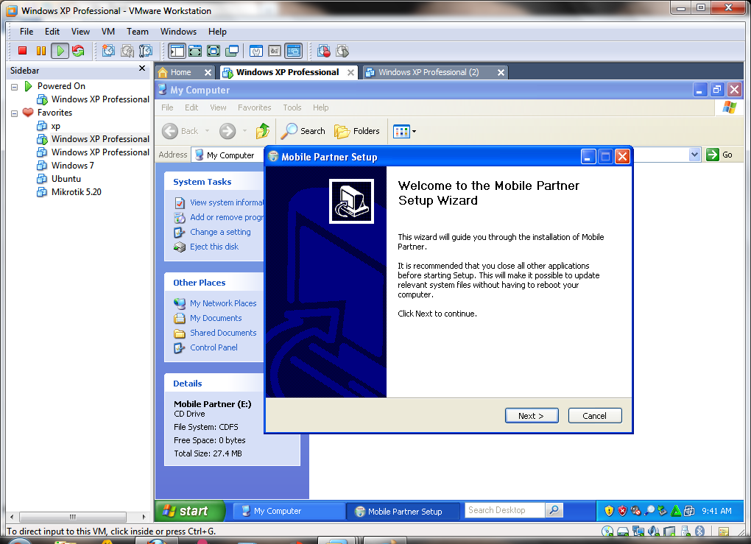

- Setelah kitah pilih next dalam penginstalan lalu kita pilih I Agree
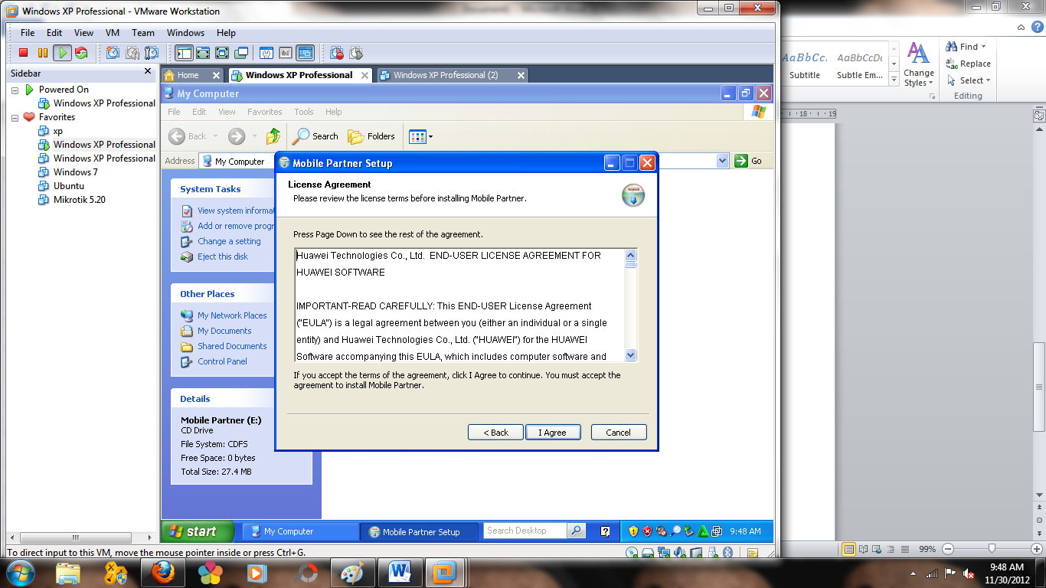
- Kemudian kita pilih lokasi penginstallan lalu next
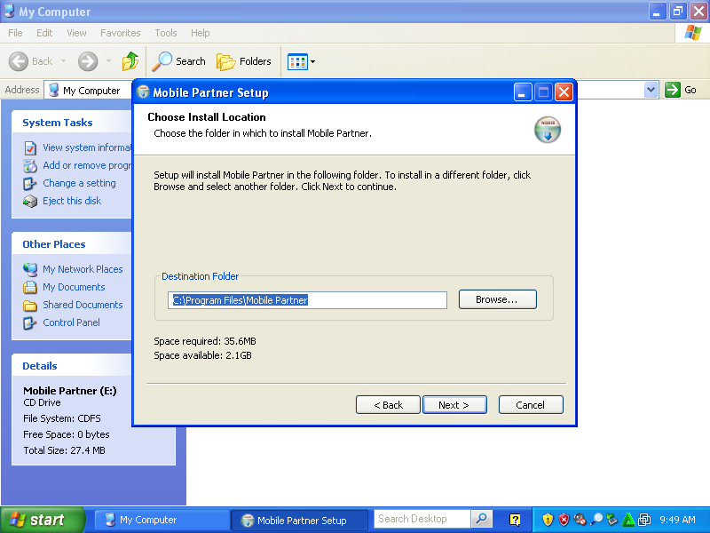
- Beri nama modem tersebut dengan contoh mobile partner lalu pilih install
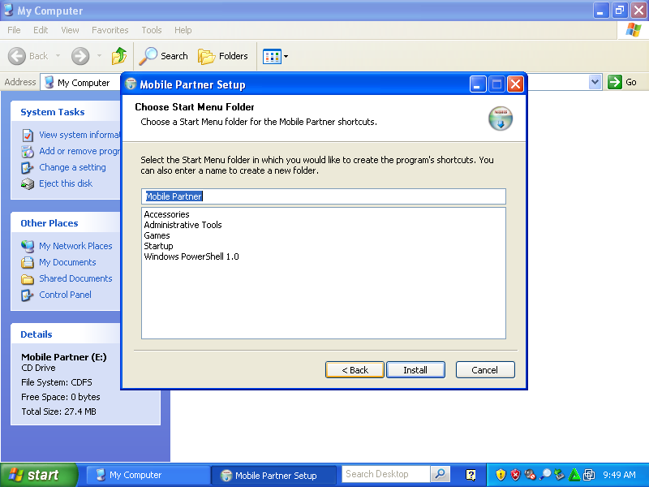

- Setelah itu loading berjalan maka instalasi selesai dan pilih finish
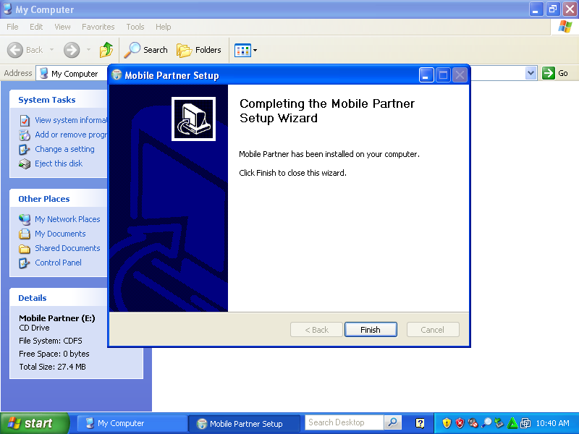
- Kalau sudah terinstall maka proses yang kita lakukan yaitu mengkonekkan modem tersebut dengan cara klik icon modem yang sudah terinstall tadi maka aka terlihat seperti gambar dibawah ini
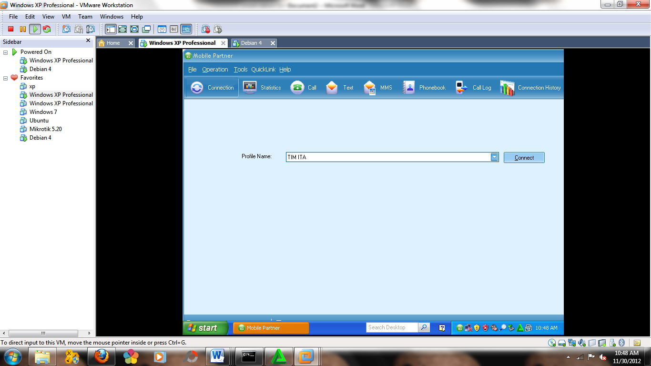
- Setelah itu, kita pilih Connect maka otomatis modem teersebut akan konek
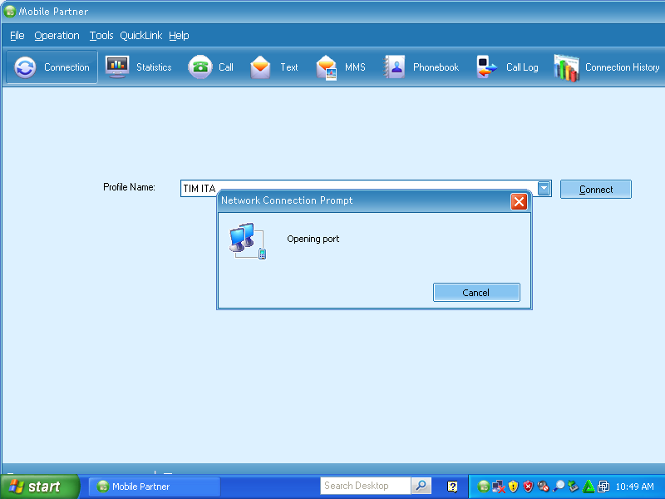
- Untuk membuktikan konek atau tidaknya maka kita browser,jika tampil gambar seperti dibawah ni maka modem sudah konek
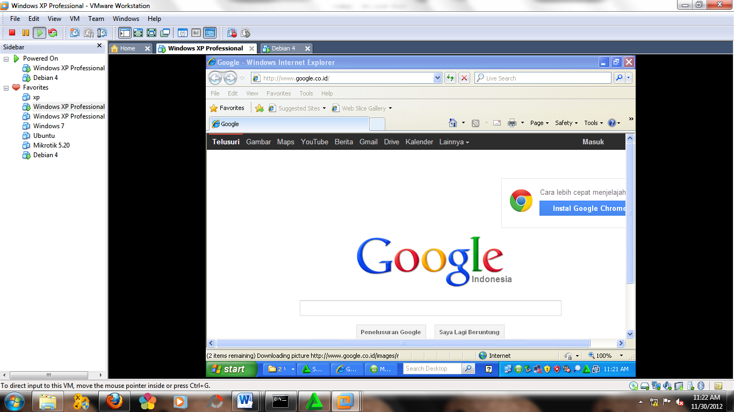

Biografi Penulis


Noviatur Rohmah Mahasiswi Aktif Politeknik Negeri Semarang Jurusan Teknik Elektro program study Teknik Telekomunikasi Silakan berkunjung dan bergabung di blog saya

http://novia4efer.blogspot.com

